L’Or et l’Espagne .

Quantité d’or dans le Monde Romain :

Le monde romain regorgeait d’or du moins avant le 2° siècle :
- Ils avaient pillé de riches pays : la Grèce, l’Asie Mineure et l’Egypte qui regorgeaient d’or
- Ils imposaient un « tribut » en or à la plupart des pays conquis .
- Il n’y avait quasi aucune raison que l’or ne quitte Rome puisque Rome fabriquait et possédait quasi tout ce dont elle avait besoin .
Carence absolue d’or dans le monde médiéval
Alors que l’Europe romaine débordait d’or ,il n’en allait pas du tout de même « après » …
Les raisons en étaient multiples :

Au début du Moyen – Age

- il n’y avait plus de conquête à faire… bien au contraire …
- il n’y avait plus d’états asservis priés de payer un tribut en or .
- les temps incertains favorisaient la thésaurisation de l’or ,voire les caches d’or .
- les temps incertains n’étaient pas propices à l’exploitation des mines .
- les barbares ont beaucoup pillés ,c’est certain …mais l’or ne changeait pas de place …il était toujours en circulation au même endroit …mais dans d’autres mains …

Fin du Moyen – Age
- le coût des Croisades qui s’est avéré être à solde « négatif » pour l’or .
- le goût des épices qu’il fallait acheter contre de l’or
- la simple perte et usure des pièce d’or frappées aux temps romains qui a l’air insignifiante mais qui au bout de 1.000 ans représente facilement les ¾ de la masse initiale ….
- Les investissements dans les pays conquis par les croisades et la construction d’Eglise engloutit dans ces régions des masses considérables d’or en constructions et en frais de pèlerinage.

L’arrivée de l’or des Amériques .

L’arrivée d’or des Amériques a été à la fois une solution et un gros problème :

- les connaissances des jeux monétaires étaient quasi nulles ,or il allait arriver une masse d’or et d’argent dans un pays et sur un continent qui en manquait totalement.
- L’or et l’argent formaient la base de la monnaie en circulation or ici, non seulement il allait entrer de l’or et de l’argent en quantités ,mais aussi en quantité variable avec le temps entre l’or et l’argent ; du coup le rapport de valeur or-argent allait sans cesse être modifié …. D’où une incertitude monétaire .
- L’Espagne n’avait aucun bien à fournir en échange de cet or ,et l’inondation de l’or allait entrainer l’effondrement de sa valeur relative… d’où une autre incertitude monétaire …et l’apparition d’une inflation majeure ,qui en 250 ans aura fait monter les prix de 500 % ….
- L’or arrivant en Espagne … n’arrivait pas en Espagne …mais uniquement dans la poche des plus nantis …. Et cette nouvelle masse d’or générait une inflation dont tous les autres payaient l’addition… donc une augmentation de la misère en Espagne .
- Les élites espagnoles n’avaient strictement aucun intérêt à s’investir dans un travail productif agricole ou industriel ,puisqu’il était bien plus facile, bien plus lucratif de s’investir dans le circuit de l’or …il en résulte une « arrirérisation » de l’Espagne en matière de techniques ,et elle en payera le prix plus tard .
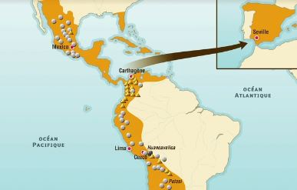

Le tout arrivait à « Séville »
Extractions de l’Or
Le pillage de l’or des Amériques a eu plusieurs périodes successives :
a) pillage des objets en or : quelques mois
b) orpaillage : quelques années
c) mines : l’essentiel du temps .

Le travail des mines était assez complexe , et pas d’un rapport immédiat :
Il fallait
- Creuser
- Pomper l’eau
- Séparer le minerai de sa gangue
- Réduire en poussière la gangue
- Et finalement (et surtout) séparer l’or et l’argent de la gangue avec du mercure .
Or le mercure …il n’y en avait pas beaucoup …l’essentiel devait provenir d’Espagne …
Donc l’Espagne avait 2 vannes de contrôle sur l’or :
- L’acceptation ou non de l’or
- L’expédition ou non de mercure pour extraire l’or …

Ce n’étaient pas les seuls problèmes : il fallait beaucoup de main d’œuvre…
Et cette main d’œuvre ne pouvait provenir que de l’esclavage noir, lequel a donc commencé dans l’Amérique du Sud bien avant l’Amérique du Nord .
D’autres problèmes étaient consécutifs à la piètre production industrielle de l’Espagne en matière de technologies et d’outils .
Il y avait en particulier de gros problèmes dans l’extraction d’eau des mines et de matériel d’extraction et de pulvérisation du minerai .
Petit bilan des choses sur 250 ans ….

- Les prix en Espagne augmentent de 500 %
- La quantité d’or en circulation est multipliée par 32.
- Comme il y a 32 x plus d’or et 5 x plus d’augmentation de prix,la valeur relative de l’or c’est fort érodée .
- Les frais d’extractions de l’or restaient constant mais la valeur de l’or extrait diminuait considérablement affectant donc les bénéfices
- Les frais de transport et de protection des navires chargés d’or augmentaient en fonction du prix de la vie en Espagne tandis que la valeur de l’or transporté diminuait .
- L’industrie et l’agriculture est « à rien » puisque les « puissants » n’ont aucun intérêt à s’y intéresser …

Les frais d’extraction ,et de mise en circulation :

On peut établir très grossièrement les frais d’extractions de la façon suivante ; nous parlons ici en gramme d’argents pour 1 kgr d’argent extrait
Tout dépendait du moment où cela se passait et de l’endroit où cela se passait ; ces chiffres ne sont que grossièrement indicatifs :

1° Sel 61 grammes d’argent
2° Mercure 112
3° Trituration 171
4° Travail du minerai trituré 72
5° Loyer et direction 38
6° Droits du gouvernement, 145
7° Frais de fonte + transport 35
8° Extraction et bénéfices 366
Total égal au kilogramme 1,000 grammes d’argent

Le bimétallisme .
Le bimétallisme… ce n’est pas un choix … c’est une « solution » à une carence en métaux précieux pour effectuer des payements .
Le bimétallisme se joue la plupart du temps entre l’or et l’argent .
En règle générale 1 kgr d’or vaut 10 kgr d’argent … « en général » … ça dépend de où et de quand….Mais on parle de sommes colossales … donc il va y avoir un trafic permanent et intense entre l’or et l’argent parce que ça se joue « à la marge » : 1 %, 0 ,1% de différence représentent des fortunes en jeu ….
En règle générale sauf dans des endroits bien particuliers l’oscillation allait de 1 à 9 voire 1 à 12 … soit une variation du taux de 1 /4 environ en dehors de toute « crise » …

L’inflation en Espagne et ailleurs :
L’inflation en Espagne a été la conséquence inévitable de l’arrivée de l’or en quantité dans un marché qui n’augmentait pas dans les proportions .
L’inflation c’est transmise aussi à moindre titre dans les pays voisins où l’Espagne achetait ses denrées agricoles de base .
L’inflation à l’étranger a eu 2 causes

L’inflation espagnole elle-même qui augmentait les salaires espagnols .
L’attrait du travail en Espagne pour les travailleurs étrangers ,ce qui diminuait leur nombre dans leur pays d’origine donc augmentait le salaire de ceux qui restaient « au pays » …

Le Mercure
Le mercure c’est le point crucial de l’extraction ; sans le mercure on ne sait pas extraire l’or ou l’argent de la poussière de minerai transformée préalablement en boue ce qui implique qu’il faut de l’eau … et il n’y a pas toujours de l’eau … ni pour faire de la boue … ni pour actionner les rares marteaux hydrauliques qui n’arriveront en outre que très tardivement en Amérique …

Le mercure provenait de l’essentiel de l’Espagne et pour une faible part (moins de 1/3) des Amériques elles mêmes.
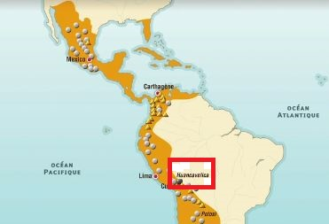
Il fallait « en gros » autant de poids de mercure que de poids d’or extrait … acr le mercure ne servait qu’une seule fois ; une fois l’amalgame mercure – or ou argent fait par malaxage de la boue, il fallait chauffer à 500° l’amalgame recueilli pour en extraire le mercure qui se perdait dans l’atmosphère… tout en polluant toute la région ….

L’argent
Initialement les recherches intéressaient l’or ,mais l’argent était plus abondant .
Au final l’exploitation a rapporté en poids 1 kg d’or pour 30 kg. d’argent.
Les régions d’or et d’argent ne se chevauchaient que partiellement .

Or | Argent
Principalement Amérique du Sud | Amérique du Sud ET Mexique
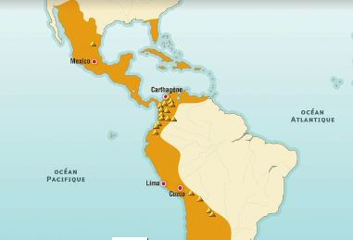 | 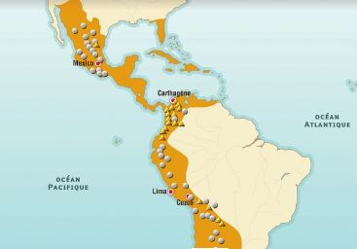

Les facteurs limitant dans l’exploitation de l’or et de l’argent

- Peu de technique de creusement
- Peu de technique de pompage d’eau
- Peu de technique pour le concassage des minerais
- Mauvais matériel pour le tout
- Absence de routes convenables
- Lenteur et danger dans le transport maritime
- Le verrou permanent du mercure sans qui l’extraction n’était pas possible ….

